DAFTAR RIWAYAT HIDUP

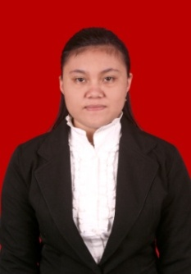
HARTATI, Lahir di Kalukku, Kecamatan Kalukku Kabupaten Mamuju Provinsi Sulawesi Barat pada tanggal 4 Oktober 1990, merupakan putri dari pasangan Bapak Mathius Porepadang dan ibu Lince. Penulis adalah anak ke enam dari enam bersaudara.
HARTATI, Lahir di Kalukku, Kecamatan Kalukku Kabupaten Mamuju Provinsi Sulawesi Barat pada tanggal 4 Oktober 1990, merupakan putri dari pasangan Bapak Mathius Porepadang dan ibu Lince. Penulis adalah anak ke Enam dari Enam bersaudara.
penulis memasuki jenjang pendidikan formal di SDN Inpres Pure Kecamatan Kalukku tahun 1997 dan tamat pada tahun 2003, kemudian melanjutkan pendidikan ke SMP Negeri 1 Kalukku tahun 2003 dan tamat pada tahun 2006, kemudian melanjutkan ke SMA Negeri 1 Kalukku tahun 2006 dan tamat pada tahun 2009. Selanjutnya pada tahun yang sama 2009 peneliti berhasil lulus melalui PMDK (penelusuran minat dan kemampuan) di Universitas Negeri Makassar Fakultas Ilmu Pendidikan Program Strata Satu SI sampai sekarang (2013).

